5è Concert – EL MÓN DE L’ÒPERA
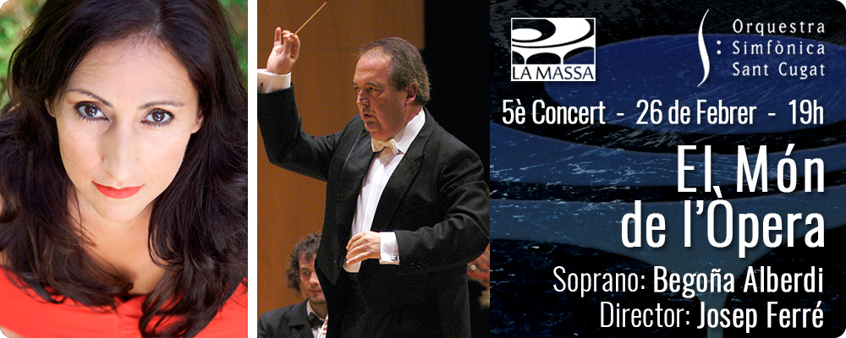

Temporada de Clàssica 2016-2017

Orquestra Simfònica Sant Cugat

Soprano: Begoña Alberdi

Coral La Lira de Sant Cugat. Dir.: Eloi Jover

Director: Josep Ferré

Repertori
- W. A. Mozart (1756-1791): Obertura “La Flauta Màgica”
- Giacomo Puccini (1858-1924): O mio bambino caro de “Gianni Schicchi”.
- Georges Bizet (1838-1875): Obertura i Toreador de Carmen. Amb la Coral La Lira
- Vincenzo Bellini (1801-1835): Casta Diva de “Norma”. Amb la Coral La Lira
- Richard Wagner (1813-1883): Obertura i Cor Peregrins de “Tannhäuser”. Amb la Coral La Lira
- Gioachino Rossini (1792-1868): Obertura “Guillem Tell”
- Giuseppe Verdi (1813-1901): Va Pensiero de “Nabucco”. Amb la Coral La Lira
- Gaetano Donizetti (1797-1848): Chacun le sait de “La Fille du Regiment”. Amb la Coral La Lira
- Giacomo Puccini: La tragenda, de l’òpera “Le Villi”
- Giacomo Puccini: Un bel di vedremo de “Madama Butterfly”.

Comentari
El món de l’òpera ha inspirat moments musicals de gran bellesa i profunditat. Amb la col·laboració de la soprano Begoña Alberdi i del cor d’homes La Lira, l’Orquestra Simfòmica Sant Cugat els presentem un concert emotiu, brillant i espectacular amb els més famosos fragments dels grans compositors del gènere.

